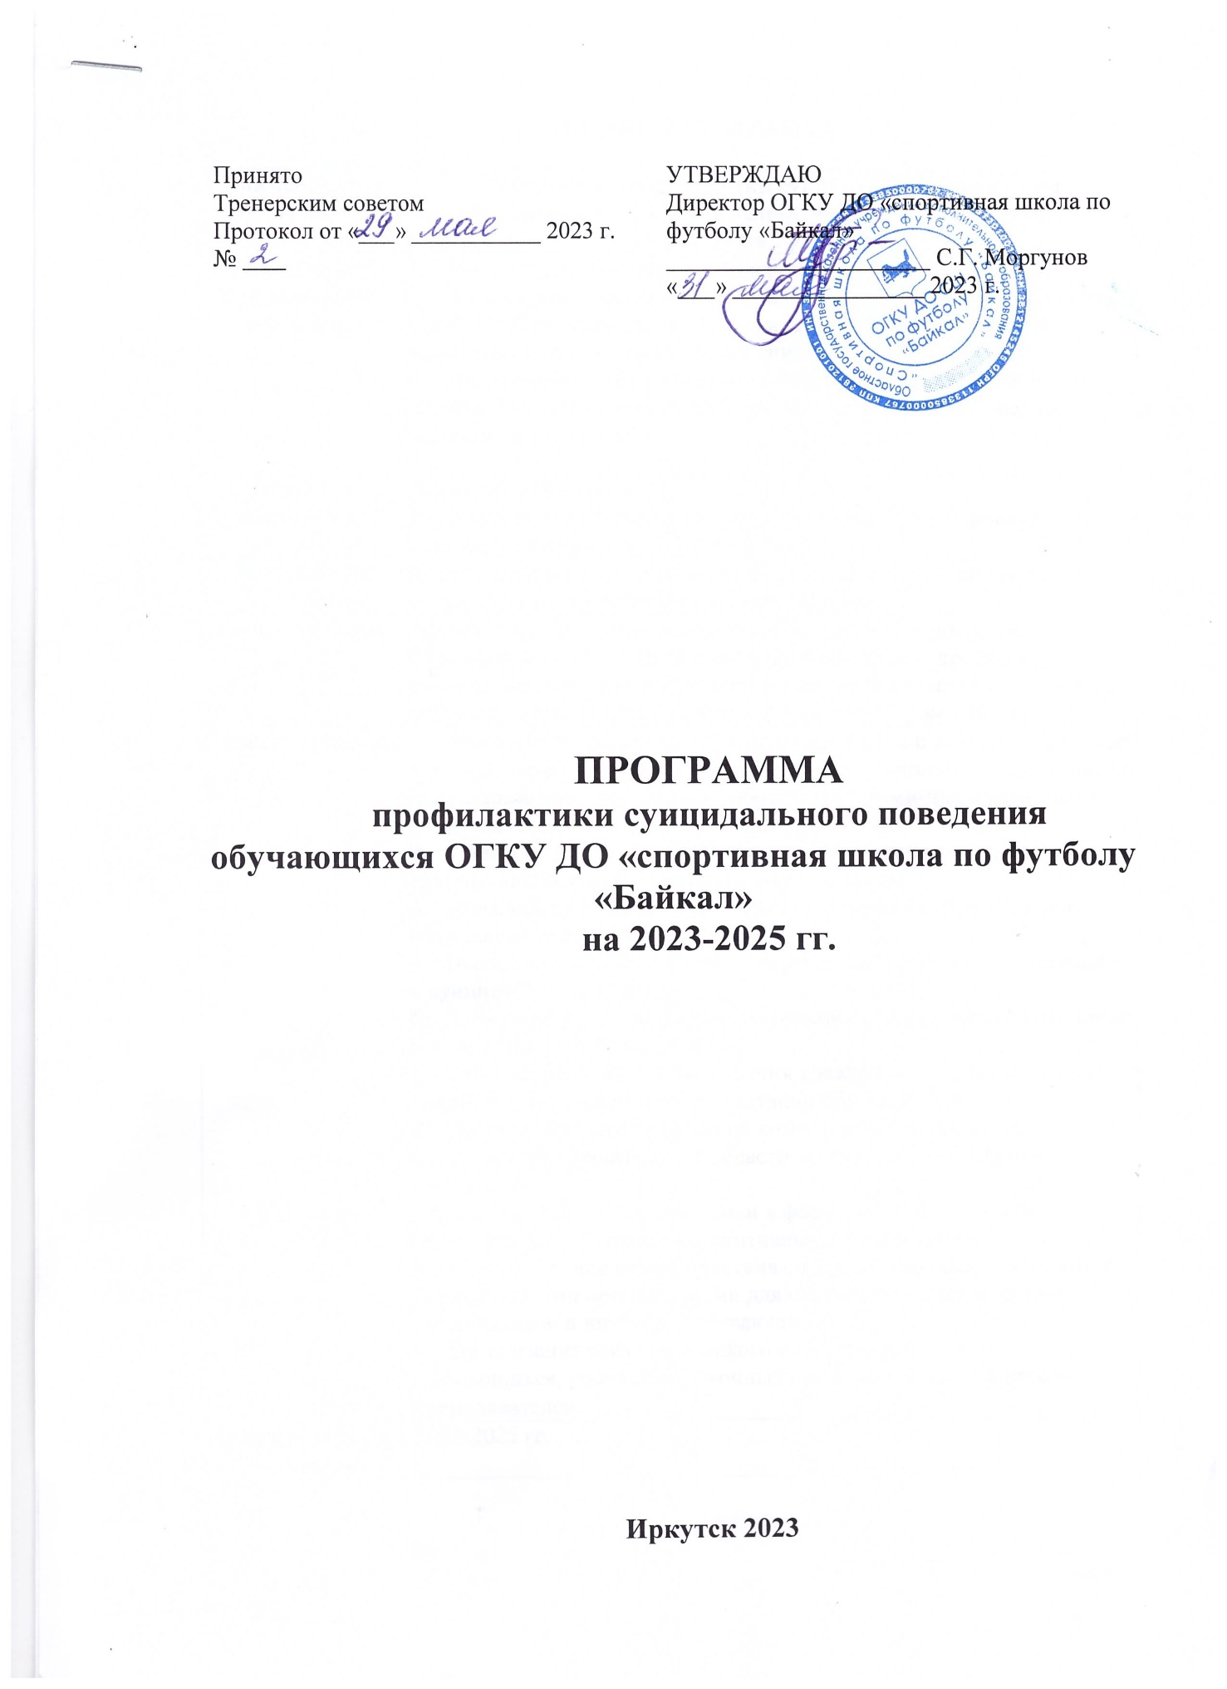
ПАСПОРТ ПРОГРАММЫ

Наименование программы | Программа профилактики суицидального поведения обучающихся ОГКУ ДО «Спортивная школа по футболу «Байкал» на 2023-2025 гг.
Основание  для разработки программы | - Конституция Российской Федерации.  - Федеральный закон Российской Федерации от 24 июня 1999 г. N 120-ФЗ "Об основах системы профилактики безнадзорности и правонарушений несовершеннолетних".  - Федеральный закон Российской Федерации от 29.12.2010 г. N 436-ФЗ "О защите детей от информации, причиняющей вред их здоровью и развитию".
Основные  разработчики программы | Директор – Моргунов С.Г.  Заместитель директора по спортивной подготовке - Варнаков О.А.  Спортивный психолог - Гончарук А.М.
Исполнители  программы | Все руководящие и тренеры-преподаватели спортивной школы в соответствии с должностными инструкциями.
Цель программы | Предотвращение суицидального риска среди обучающихся: формирование позитивной адаптации к жизни, как процесса сознательного построения и достижения устойчивых позитивных отношений между собой и другими людьми, миром в целом.
Задачи программы | - Изучение теоретических аспектов проблемы с позиции различных наук (философии, физиологии, психологии, социологии, педагогики) и использование информации в работе с тренерами-преподавателями и родителями (законными представителями).  - Диагностика коллектива обучающихся с целью выявления группы лиц, склонных к суициду (группа риска).  - Выявление причины суицидального поведения (при наличии) обучающихся группы риска.  - Выявление психологического портрета, обучающегося склонного к суициду (при наличии);  - Разработка программы психокоррекции суицидального поведения у обучающихся (при наличии).  - Создание условий для повышения уровня самооценки и уровня социально- психологической адаптации обучающихся.  - Повышение психологической компетентности родителей (законных представителей) в области воспитания и обеспечение социально-  педагогической поддержки семьи в формировании личности обучающихся и устранения негативных черт характера.  - Осуществление взаимодействия с государственными органами и общественными организациями для оказания помощи и защиты законных прав и интересов обучающихся.  - Организация психологического консультирования  обучающихся, родителей (законных представителей), тренеров-преподавателей.
Сроки реализации  программы | 2023-2025 гг.
Система организации контроля  исполнения программы | Контроль исполнения программы осуществляется администрацией спортивной школы
Ожидаемые конечные результаты реализации подпрограммы и показатели ее социально- экономической  эффективности | Отсутствие случаев суицидального поведения среди обучающихся.  Успешная социально – профессиональная адаптация обучающихся в социуме.

Характеристика проблемы, на решение которой направлена программа

Решение проблемы профилактики суицидального поведения подростков носит комплексный, системный и междисциплинарный характер, требует непрерывного отслеживания динамики ситуации, оперативного реагирования, внедрения в практику эффективного опыта работы образовательных организаций. Ежегодный мониторинг профилактики суицидального поведения детей и подростков позволяет констатировать, что в настоящее время в этой работе существует ряд нерешенных вопросов:
  - Кадровое обеспечение и профессиональная подготовка специалистов образовательных организаций:
-дефицит психологов, социальных педагогов, детских сексологов, который негативно сказывается на эффективности первичной профилактики суицидального риска;
-отсутствие специалистов-суицидологов для дальнейшего сопровождения подростков после парасуицида;
-недостаточное современное программно-методическое и материально-техническое обеспечение профилактической деятельности, отсутствие регионального банка данных технологий работы с детьми и молодежью по профилактике суицидального поведения;
-отсутствие специализированных курсов повышения квалификации кадров в данной области;
-затруднения педагогического, ученического и родительского коллективов в конструктивном решении проблем, связанных с данными поведенческими реакциями по причине нарушения конфиденциальности, профессиональной этики, страха обсуждения данной темы.
  - Проблемы при реализации индивидуальной профилактической работы с обучающихся по причине отказа многих родителей (законных представителей) от консультаций клинического психолога, психиатра или суицидолога.
  - Отсутствие должного взаимодействия на межведомственном уровне при выявлении подростка, относящегося к "группе риска".
  - Сложности в ограничении доступа к сайтам сети Интернет, содержащим вредную и опасную для психологического здоровья и жизни подростка информацию.
Косвенные причины роста суицидального поведения в подростковой среде:
- свободный доступ к информации, наносящей вред их жизни и здоровью;
- рост мобильной и Интернет-зависимости;
- высокий уровень тревожности обучающихся вследствие повышения уровня требований в учебном процессе;
- романтизация самоубийства в средствах массовой информации, на телевидении, в художественных произведениях, кинофильмах, музыкальных клипах и других объектах массовой культуры.

Основные цели и задачи программы, и срок реализации. Целевые индикаторы и показатели
Данная программа предназначена для организации профилактической и коррекционной работы по предотвращению суицидальных попыток среди обучающихся разных возрастных групп ОГКУ ДО «Спортивная школа по футболу «Байкал».
Источниками для разработки данной программы послужили комплекс федеральных нормативно-методических материалов по профилактике суицидального поведения. При написании программы были изучены труды авторитетных специалистов в области психологии. В процессе подготовки программы были использованы многочисленные периодические публикации в журналах "Психология", "Образование".
Целью программы является осуществление эффективных профилактических мер по предотвращению суицидального поведения среди обучающихся; формирование у них позитивной адаптации к жизни, как процесса сознательного построения и достижения человеком относительно устойчивого равновесия в отношениях «с собой», другими людьми и миром в целом.
Поставленная цель достигается за счет последовательного решения следующих задач:
  - Изучение теоретических аспектов проблемы с позиции различных наук (философии, физиологии, психологии, социологии, педагогики) и использование информации в работе с педагогами и родителями (законными представителями).
  - Диагностика спортсменов с выявлением группы лиц, склонных к суициду (группа риска).
  - Выявление причины суицидального поведения у обучающихся группы риска.
  - Выявление психологического портрета обучающихся склонного к суициду; психокоррекция суицидального поведения.
  - Повышение уровня самооценки, уровня социально-психологической адаптации обучающихся.
  - Повышение психологической компетентности родителей (законных представителей) в области воспитания и взаимодействия с обучающимися.
  - Обеспечение социально-педагогической поддержки семьи в формировании личности обучающихся, ее корректировки.
  - Привлечение различных государственных органов и общественных объединений для оказания помощи и защиты законных прав и интересов обучающихся.
  - Организация психологического консультирования обучающихся родителей (законных представителей), тренеров–преподавателей.
Реализация программы профилактики суицидального поведения обучающихся спортивной школы осуществляется в комплексе с другими, разработанными программами и планами, направленными на профилактику зависимостей, социальной дезадаптации, кризисных состояний и асоциального поведения обучающихся.

Основные направления деятельности
Основными направлениями деятельности являются:
-работа с обучающимися, с показателями социальной дезадаптации в поведении, но при соответствующей психолого – педагогической поддержке, способными быстро ее преодолеть;
-работа с обучающимися, нуждающимися в срочной психоэмоциональной поддержке;
-работа с неблагополучными семьями.

Содержание основных понятий.
Покушение на самоубийство – это однородная деятельность человека, не закончившаяся летальным исходом по различным обстоятельствам.
Социализация – двуединый процесс: с одной стороны, это внешнее для человека влияние на него со стороны общества его социальных институтов и общественной атмосферы, нравственных норм и культурных ценностей, образа жизни людей; с другой – это внутреннее, личностное освоение каждым человеком такого влияния в процессе социального становления.
Социальная среда – человеческое, духовное, предметное окружение ребенка, которое оказывает влияние на его личностное развитие, выступая реальным пространством его формирования и самореализации.
Суицид – самоубийство, намеренное лишение себя жизни. Самоубийство и примыкающий к нему более широкий ряд феноменов аутоагрессии и саморазрушения следует отнести к формам девиантного поведения (поступки или действия человека, не соответствующие официально установленным или фактически сложившимся в данном обществе нормам).
Суицидальная попытка – это целенаправленное оперирование средствами лишения себя жизни, не закончившееся смертью.
Суицидальное поведение – волевые действия личности, конечной целью которых является покушение на самоубийство или сам акт самоубийства. Является следствием социально – психологической дезадаптации личности в условиях микросоциального климата.
Суицидальные замыслы – это активная форма проявления суицидальности, т.е. тенденция к самоубийству, глубина которой нарастает параллельно степени разработки плана еѐ реализации.
Суицидальный риск – склонность человека к совершению действий, направленных на собственное уничтожение.
Суицидент – человек, совершивший самоубийство или покушение на самоубийство.
Толерантность – способность человека принимать других людей такими, каковы они есть, сосуществовать и взаимодействовать с ними.

Принципы реализации программы.
Принципами реализации программы являются:
-принцип ценности личности, заключающийся в само ценности человека;
-принцип уникальности личности, состоящий в признании индивидуальности человека;
-принцип приоритета личностного развития, когда обучение выступает не как самоцель, а как средство развития личности каждого человека;
-принцип ориентации на зону ближнего развития каждого человека;
-принцип эмоционально-ценностных ориентаций учебно-воспитательного процесса.

Ожидаемый результат
Программа нацелена на создание условий для своевременной корректировки выявленных психолого - психологических проблем, совершенствования и оптимизации учебно- воспитательного процесса.
Организованная профилактическая работа позволит осуществлять социальную и психологическую защиту обучающихся, снизить количество обучающихся с девиантным поведением и избежать суицидальных попыток. Реализация программы позволит организовать работу по оптимизации взаимоотношений в спортивной и детско-родительской среде.
Мероприятия в рамках данной программы будут способствовать психологическому раскрепощению обучающихся, формированию навыков и приемов, способствующих самовыражению каждого как личности.
Оказание помощи тренерам- преподавателям позволит строить учебно-воспитательную работу в системе, с учетом психологических и возрастных особенностей обучающихся.
Наибольший социально - педагогический эффект программа может иметь при ее реализации как целостной системы совместной деятельности всего коллектива тренеров-преподавателей и обучающихся спортивной школы, направленных на активную адаптацию обучающихся к социальной среде и создание здоровье сберегающей среды.

Перечень программных мероприятий.

№ п/п | Наименование мероприятия | Срок исполнения | Ответственные | Примечание
Работа с обучающимися
1. | Выявление и учет обучающихся, склонных к суициду, разработка индивидуальной программы профилактической работы | в течение года | Психолог, тренеры преподаватели
2. | Тренинг "Я становлюсь  увереннее!" для обучающихся | в течение года | Психолог
3. | Акция «Я люблю тебя, Жизнь!»:  - конкурс рисунков «Мир, в котором я живу, называется мечтой!»;  - конкурс сочинений: «Как прекрасен этот мир!». | ноябрь | Психолог, тренеры-преподаватели
4. | Организация психолого –  педагогической помощи в период каникул | каникулы | Психолог
5. | Вовлечение обучающихся в дополнительные, внеплановые мероприятия (походы, экскурсии в спортивные музеи и т.п.) в целях предупреждения девиантного поведения в т.ч. суицидального. | в течение года | Психолог, тренеры преподаватели
6. | Тематические классные часы:  - Что такое толерантность?  - Мы голосуем за жизнь!  - Стресс в жизни человека и способы борьбы с ним.  - Жизнь прекрасна! Воплощение добра и зла в жизни людей. | по графику | Психолог, тренеры преподаватели
7. | Способы саморегуляции эмоционального состояния | в течение года, по графику | Психолог
8. | Выявление и психолого- педагогическое сопровождение обучающихся и их семей, оказавшихся в сложной жизненной ситуации | в течение года | Психолог, тренеры преподаватели
9. | Составление базы данных по обучающимся из социально  неблагополучных семей | сентябрь | Психолог, тренеры преподаватели
10. | Проведение индивидуальных профилактических мероприятий с обучающимися группы социального риска | в течение года | Психолог, тренеры преподаватели
11. | Работа с обучающимися в социальных сетях Интернета предмет получения информации о социально -неблагополучных обучающихся спортивной школы и оказания своевременной психологической  помощи. | в течение года | Психолог, тренеры преподаватели
Работа с тренерами-преподавателями
12. | Обучающий семинар по проблеме суицидального поведения подростков: «Диагностика в образовательной организации обучающихся, склонных к суициду, и коррекция их поведения. Работа в социальных сетях Интернет» | сентябрь | Психолог,  методический отдел
13. | Круглый стол «Профессиональная педагогическая этика как фактор воздействия на морально-психологическое состояние обучающихся» | ноябрь | Психолог
14. | Семинар тренеров-преподавателей  «Профилактика девиантного поведения обучающихся» | январь | Психолог
Работа с родителями (законными представителями) обучающихся
15. | Родительские собрания  «Создание условий для успешности обучающегося в процессе обучения» | по графику | Психолог, тренеры-преподаватели, методический отдел
16. | Размещение информации по вопросам воспитания для родителей на официальном  сайте спортивной школы. | в течение года | Психолог, методический отдел

